Національний технічний університет України

«Київський політехнічний інститут імені Ігоря Сікорського»

Факультет інформатики та обчислювальної техніки

Кафедра автоматизованих систем обробки інформації та управління

Лабораторна робота №7

З дисципліни «Проектування інформаційних систем»

На тему: «Доступ до зовнішнього API»

Виконала студентка гр. ІС-82

Степанюк І.

Перевірив доц. каф. АСОІУ

Попенко В. Д.

Київ  
2020

Лабораторна робота 7. Доступ до зовнішнього API

**Завдання: Підключити зовнішній сервіс до свого рішення. Сервіс можна використовувати існуючий або створити власний. Приклади зовнішніх сервісів наведені в Додатку.**

**Вправа 7.1. Обрати зовнішній сервіс. і описати сценарій його використання. Додати до існуючого в GitHub репозіторію з ЛР6 опис сценарію використання API зовнішнього застосування.**

**Вправа 7.2. Реалізувати на будь-якій мові програмування виклик API зовнішнього застосування і візуалізацію відповіді. Додати в GitHub код і опис прикладу застосування API.**

**https://openweathermap.org/**

Приклад API для візуалізації прогнозування погоди WEB-сервісу OpenWeatherMap

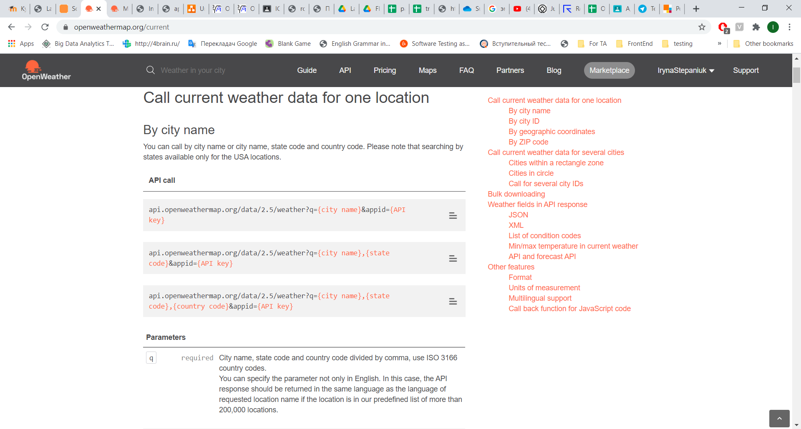

Виконую один з прикладів виклику цього API: запит погоди по назві

міста, де заданий параметр appid, який дорівнює API Key.

Назву міста я отримала з файлу city.list.json.gz по посиланню

http://bulk.openweathermap.org/sample/ .

В підсумку запит

http://api.openweathermap.org/data/2.5/weather?q=Lazise&appid=401ca5b1a7b38866a140a9f0fdb016ea

генерує відповідь

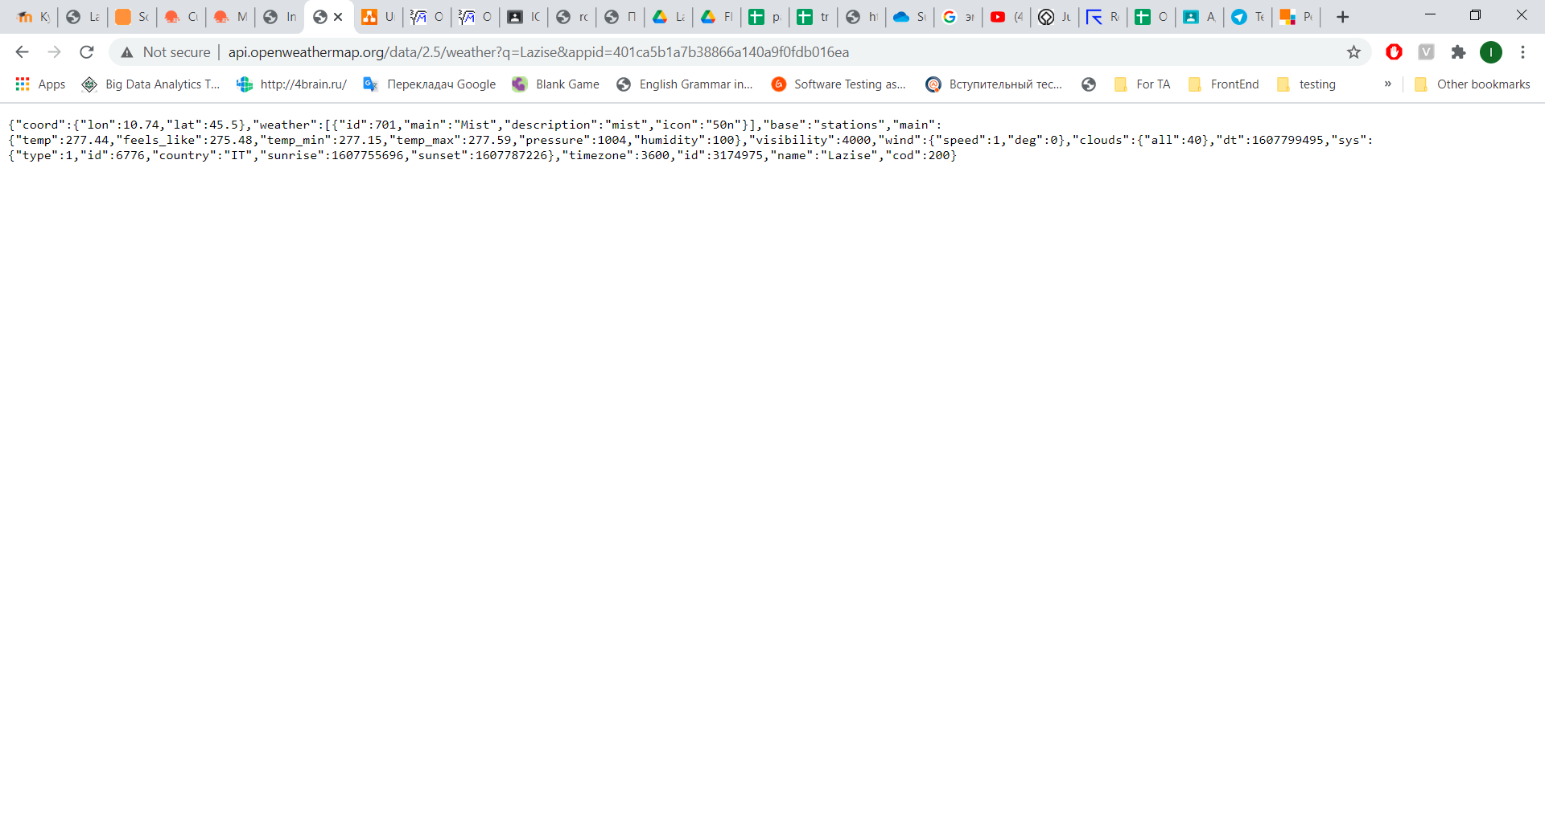

{"coord":{"lon":10.74,"lat":45.5},"weather":[{"id":701,"main":"Mist","description":"mist","icon":"50n"}],"base":"stations","main":{"temp":277.44,"feels_like":275.48,"temp_min":277.15,"temp_max":277.59,"pressure":1004,"humidity":100},"visibility":4000,"wind":{"speed":1,"deg":0},"clouds":{"all":40},"dt":1607799495,"sys":{"type":1,"id":6776,"country":"IT","sunrise":1607755696,"sunset":1607787226},"timezone":3600,"id":3174975,"name":"Lazise","cod":200}

, яка візуалізується наступним чином:

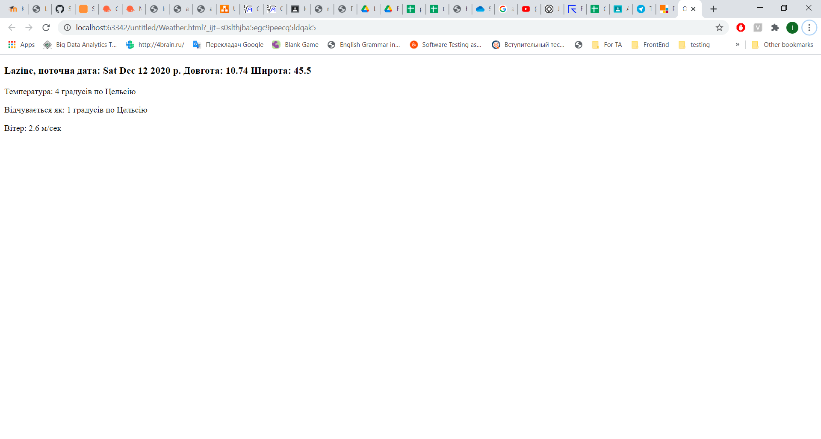

Таким чином, можна відіслати запит до API і подивитись відповідь у браузері. В html документі з вбудованим кодом JavaScript виклик виглядає так:

<!DOCTYPE *html*>  
<html>  
<head>  
 <meta *charset*="utf-8">  
 <title>Open Weather</title>  
 *<!-- Посилання на таблицю стилів для розділів документу -->* <link *href*="https://fonts.googleapis.com/css?family=Faster+One" *rel*="stylesheet">  
 <link *rel*="stylesheet" *href*="ajax.css">  
</head>  
<body>  
*<!--В цих розділах документу будуть дані про погоду-->*<header>  
</header>  
<section>  
</section>  
<script *type*="text/javascript">  
 *let* header = document.querySelector('header');  
 *let* section = document.querySelector('section');  
 *//Запит погоди для міста Lazine (запит по назві міста)  
 var* requestURL = 'http://api.openweathermap.org/data/2.5/weather?q=Lazise';  
 *//До запиту додається власний API Key* requestURL = requestURL+'&appid=401ca5b1a7b38866a140a9f0fdb016ea';  
 *var* request = *new* XMLHttpRequest();  
 request.open('GET', requestURL);  
 request.responseType = 'json';  
 *//Відправка запиту* request.send();  
 request.onload = *function*()  
 *//Ця функція виконується після отримання відповіді* {  
 *var* cityweather_json = request.response;  
 showWeather(cityweather_json);  
 }  
 *function* showWeather(jsonObj)  
 *//Виведення даних щодо погоди* {  
 *var* d = *new* Date();  
 *var* sHead="Lazine, поточна дата: "+ d.toDateString(d)+" р. ";  
 *//Доступ до даних отриманого JSONоб'єкта спирається на його ієрархічну структуру* sHead=sHead+"Довгота: "+jsonObj.coord.lon+" Широта: "+jsonObj.coord.lat;  
 *var* myArticle = document.createElement('article');  
 *var* myH1 = document.createElement('h1');  
 myH1.textContent=sHead;  
 myArticle.appendChild(myH1);  
 *//Інформація про місто буде в заголовку секції* section.appendChild(myArticle);  
 *//Дані погоди будуть у звичайних рядках  
 var* myArticle = document.createElement('article');  
 *var* myPara1 = document.createElement('p');  
 *var* myPara2 = document.createElement('p');  
 *var* myPara3 = document.createElement('p');  
 *//Переводимо у градуси Цельсія  
 var* t1=Math.round(jsonObj.main.temp-273.16);  
 *var* t2=Math.round(jsonObj.main.feels_like-273.16);  
 myPara1.textContent = 'Температура: '+t1+" градусів по Цельсію";  
 myPara2.textContent = 'Відчувається як: '+t2+" градусів по Цельсію";  
 myPara3.textContent = 'Вітер: '+jsonObj.wind.speed+" м/сек";  
 *//Збираємо що вийшло, і документ відображається* myArticle.appendChild(myPara1);  
 myArticle.appendChild(myPara2);  
 myArticle.appendChild(myPara3);  
 section.appendChild(myArticle);  
 }  
 *//-->*</script>  
</body>  
</html>